Association Philatélique & | 

Numismatique Biterroise
(fondée en 1923)
Jean MOULIN 2023

Souscription aux Souvenirs

Souvenir 1 ……..………..x 3 = ……………
Souvenir 2 …..…………. x 3 =………….
Souvenir 3 . .………..… x 3 = …………
Enveloppe ……….………x 3 = …………
Les 4 souvenirs ………………..x 10=…………
Frais de port 1 ou 2 souvenirs = 1,20 € ………….
frais de port 3 et x souvenirs = 2,50€ …………..
TOTAL
Commande et chèque à envoyer chez
Serge MAGALLON
18 Avenue de la Méditerranée
34 630 Saint Thibéry


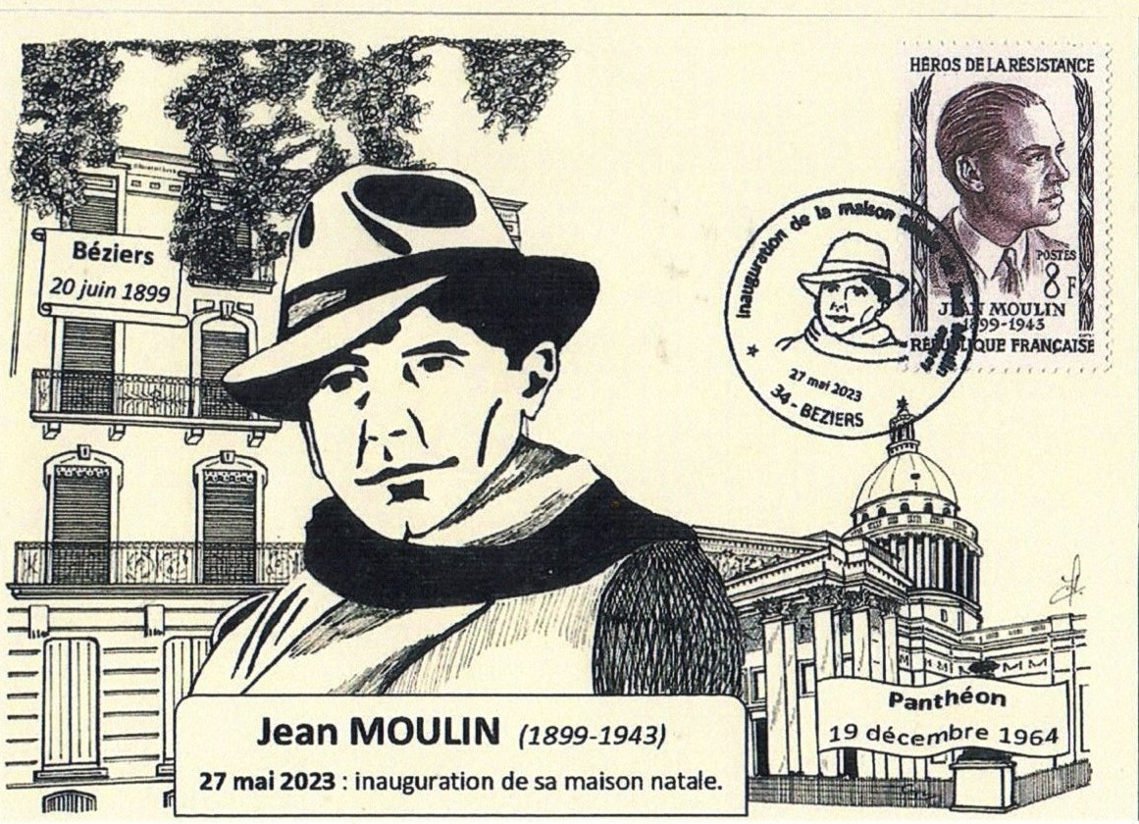
Souvenir 1
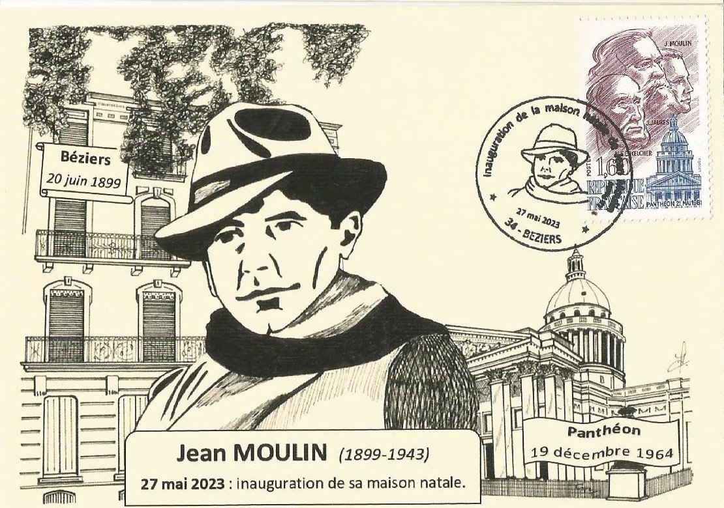
Souvenir 2
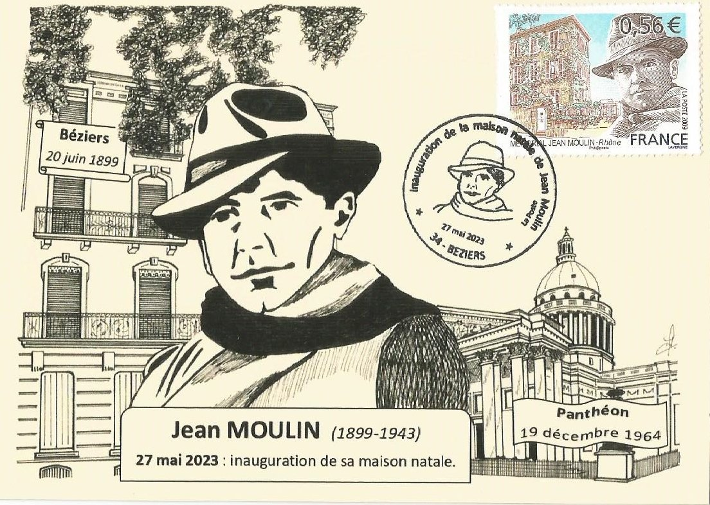
Souvenir 3 carte maximum

Enveloppe


Nom :………………………………………………………
Adresse :……………………………………………………
………………………………………………………………Ville :……………………………………………………………

